教務處
1.【週三研習】
(1)5/01-教師專業社群會議研習Ⅷ，請各社群教師同仁集會討論相關議題後於5/10(五)前繳回資料。
(2)5/08-113學年度教科書樣書說明會暨評選會議。
2.【活動訊息】
5/01(三)早自修於簡報室進行五月份行政會議，請行政及各學年科任代表共同出席。
3.【重要教務訊息】
(1)依據113/4/17南市教專字第1130560591號函，112學年度教師專業學習「社群績優評選」需指派一社群繳交成果進行參賽，若無社群自願參賽，將於5/08(三)公開抽籤指定社群參賽（因創意藝資軌教112學年度已獲獎將不列入競賽名單抽籤）。
(2)上週五第三屆創意軌道王及學共基地班活動圓滿落幕，感謝學校同仁配合與包容，活動聲量大叨擾不便之處，敬請見諒海涵。
教學組：
- 本週5/1(三)母語日活動為早自修撥放「《達果的冒險之旅》EP03：世紀對決」，再麻煩各班導師當天早自修時上https://sites.google.com/kses.tn.edu.tw/nativeday利用教室視聽設備撥放給學生瀏覽(屆時大群組會同步更新連結)，參加團隊無法收看的學生可回家利用網址連結瀏覽觀看。
- 本週調閱中年級數學習作，請所列科目有調閱到的班級，請該班該科任課老師協助將號碼：5、7、11、14、20、24、26、28號學生的該科習作送至教務處（特殊生請註記，已轉出者不用遞補，但請假者請記得再補交。），感謝配合！
- 本週進行校內語文競賽抽籤，煩請導師通知有參加的學生前往參加。時間、地點如下：
語文競賽項目 | 日期 | 時間 | 辦理地點
定題演說 | 4/30(二) | 10:10~10:25 | 2F會議室
國語演說 | 4/30(二) | 12:35~12:45 | 2F會議室
閩南語情境式演說 | 5/3(五) | 10:10~10:25 | 2F會議室
- 本校參與客語生活學校專案計畫，規劃有「客家采風體驗課程」，本週進行一年級第二次課程，時間如下：
客語采風課程(一年級) 日期：5/1(三) 地點：4F本土語教室
5/1(三)上午 | 第1節105  (楊以璿) | 第2節106  (楊以璿) | 第3節107  (楊以璿) | 第4節101  (楊以璿)
客語采風課程(一年級) 日期：5/2(四) 地點：4F自然教室2
5/2(四)上午 | 第1節102  (楊以璿) | 第2節104  (楊以璿) | 第3節108  (楊以璿) | 第4節無安排
客語采風課程(一年級) 日期：5/3(五) 地點：4F本土語教室
5/3(五) | 第1節無安排 | 第2節103  (楊以璿) | 第3節109  (楊以璿) | 第4節110  (楊以璿)
5.數學競賽辦理時間如下：
競賽項目 | 競賽日期 | 集合時間 | 競賽地點
五年級數學競賽  (比賽時間60分鐘) | 5/3(五) | 8:05 | 2F會議室
6.本週發放112學年度本土語選修調查表，請導師協助發放、收回與統計，於5/10(五)前送回教學組，以利彙整與後續本土語老師的安排，感恩。
7.校內語文競賽日期如下：
競賽項目 | 參加年段 | 競賽日期 | 競賽時間 | 競賽地點
國語演說  四年級：3-4分鐘  五年級：4-5分鐘 | 四、五年級 | 5/7（二） | 五年級8：00報到  四年級10：15報到  (聽候廣播)  抽題後有30分鐘準備 | 視聽教室
自定題演說(非說故事)  3--4分鐘 | 三年級 | 5/8（三） | 8：40報到 | 視聽教室
閩南語情境式演說  演說2--3分鐘  提問1題至多2分鐘 | 四、五年級 | 5/9（四） | 五年級8：10報到  四年級10：15報到  (聽候廣播)  抽題後有10分鐘準備 | 視聽教室
閩南語情境式演說稿、技巧指導會影音檔公佈於校內語文競賽檔案下載區https://sites.google.com/kses.tn.edu.tw/lan112
課研組：
1.【議題】依照C3-2崑山國小法定教育議題課程實施時間檢核表
https://reurl.cc/ZyAdDl
第10~12週崑山活力GO議題課程，主題為【家庭教育】
相關教材已放在【功能選單】-【重大議題上傳】之「07_家庭（含家暴防制）教育」資料夾供教師上課使用。
https://drive.google.com/drive/folders/1JsahKBS9DMr5_SO565uTufFPAfx5OOT2?usp=drive_link
※教材若是網頁連結，請老師點右鍵，下載到桌面即可連結。
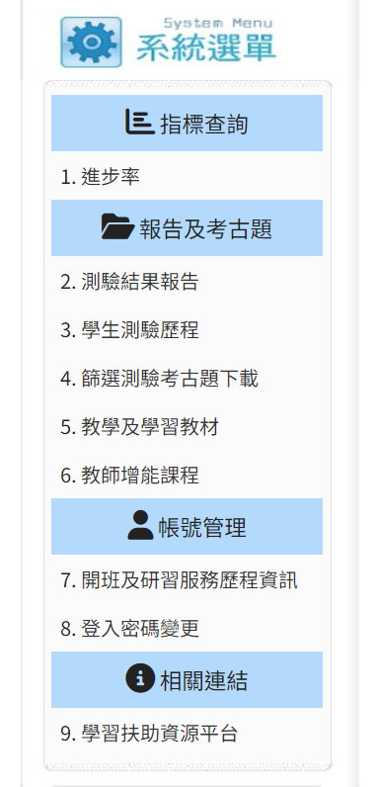
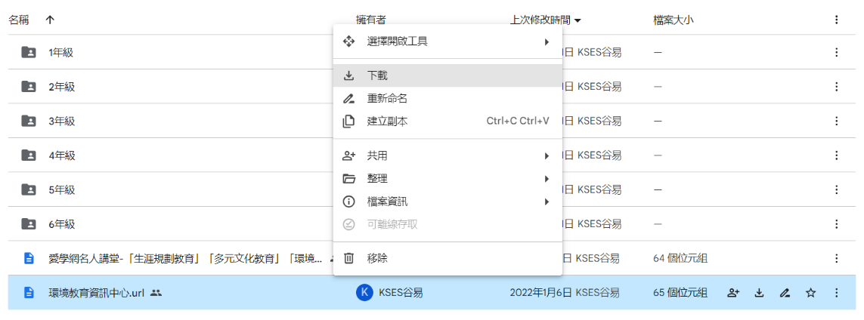
★★2.【學習扶助科技化評量系統】預計5/8開始進行學習扶助測驗(名單與安排施測時段會再另行通知)
麻煩各班老師撥冗至學習扶助科技化評量系統上檢視班上學生資料是否有闕誤，學校代碼 114776，
若老師登入有問題或學生資料有誤、新學年尚未設定的老師請洽課研組
https://exam.tcte.edu.tw/tbt_html/index.php?mod=index
- 去年的考古題紙本已發至各班，歡迎老師們自行參酌使用，需要影印的班級，可至合作社影印班級需要的份數，跟方媽媽說「學習扶助」即可。
- 如果還需要其他年份的試題，學習扶助科技化評量系統上也有其他年份的考古題，以及英語科的聽力檔案，提供給班級做加強使用~~ (參見左圖)
- 篩選測驗為「1-6年級國數英（英文3-6年級施測）表現約在年級後20-30%的學生」，屆時會跟導師確認各班進行測驗的學生名單，感恩！
- 已將113年12月成長測驗的施測報告掛到【校內檔案下載區(不公開)】→【01教務處】→【教務處各組綜合資訊公告區】→【02課研組-112成長測驗報告】
提供給老師們檢視班上落後學生的問題難點https://reurl.cc/GjbLQx
3.五月份活動預告
時間 | 活動內容 | 活動對象
5/8~ | 各年級篩選測驗  具體期程會再公告 | 各班個案生以及國數英(英文僅3-6年級)學業表現落後約在年級20%之學生
5/1~5/31 | 下學期校刊開始徵稿  ★歡迎老師們整理好可以直接上傳雲端或賴給靖雅  https://reurl.cc/r914pN  標1 標題「標楷體14號字」旁標明班級姓名，粗體  EX：運動與我──101王小明  內文以「標楷體12號」字繕打 | 一到六年級  每班薦送2-5件作品
5/8(三)14:00-15:50 | 113學年教科書評選暨說明會  地點：會議室、210教室、401教室  英語科：教學準備室2  教科書已放置於會議室西側窗台，請各領域教師撥冗參閱  ５／１～５／１０教科書評選期間，會請廠商暫勿進入校園  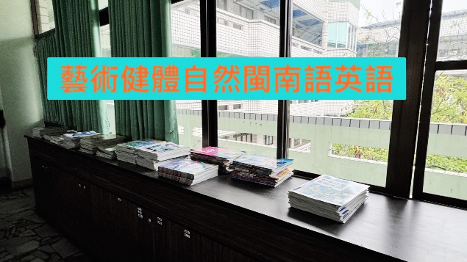  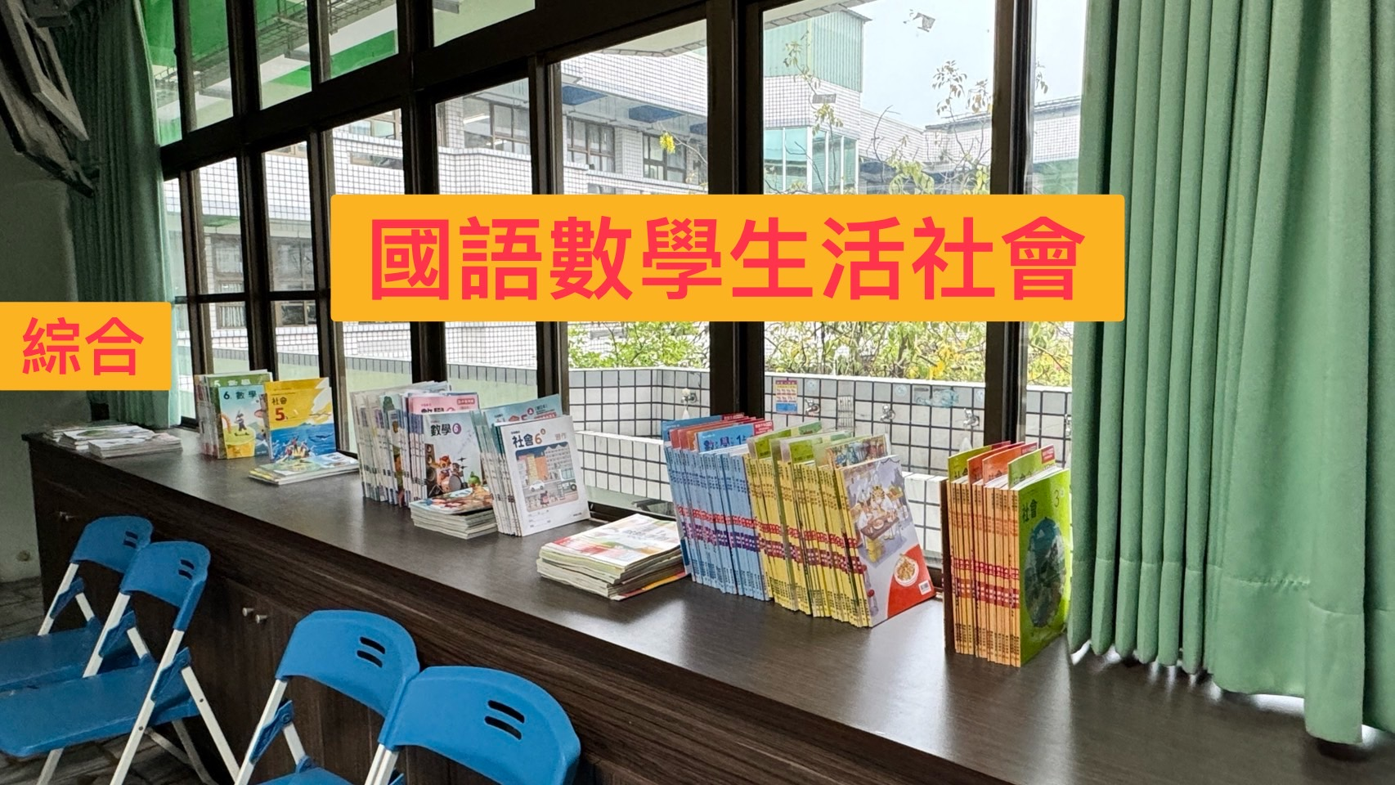 | 各領域教師
5/21(二)、5/23(四)、  5/24(五) | 博愛國小行動英語村，地點：3F視聽教室  (具體節次分配再請四年級老師注意，5/1前協助確認) | 4年級班級，每班一節課
5/31(五) | 讀經大會考，地點：2F會議室 | 全體學生
註設組:
1.發下六年級各班的套印畢業證書資料表，請老師仔細核對，並讓學生確認簽名，若資料有誤，請用紅筆更正後於5/8(三)前交回教務處註設組，將由廠商進行印製。
2.發下紙本借書逾期通知單，借閱書籍逾期30天以上者請於5/3(五)早自修持單到二樓圖書室找佳慧老師確認書籍狀況。
學務處：
生教組:
1.112-2第12週(4/29~5/3) 總導護: 雅儒，導護: 絲嘉、琇方、恬慈、晉廷、國龍。
導護生6-10。導護一、二早上請主動支援請假志工。導護三、四、五請利用早自修或午休時間評分並維持全校秩序（如表現很好請把具體事實紀要寫下），另外放學時請提早到校門口，勿讓小朋友提前在隊伍抵達前出校門。導護期間如有請公假者再麻煩提前通知生教組，以便於安排機動組導護。
2.112-2第13週(5/6~5/10) 總導護: 嘉珍，導護: 穎文、詩雅、蘇越、函葦、榮哲。
導護生6-11。
3.112-2第11週(4/22-4/26)整潔秩序獎勵班級
整潔：101，108，203，208，301，303，402，404，502，509，610，611
秩序：109，110，204，209，305，310，403，408，503，508，608，609
4.如有下雨麻煩老師提醒學生不要跑到室外玩水，避免感冒以及發生危險。
衛生組：
1.【疫情填報】校園傳染病通報，A、B流感，腸病毒，登革熱，新冠...等，需校安通報，煩請老師務必撥打728、729向護理師通報，並班級消毒。
PCR陽性或快篩陽(表單)：https://forms.gle/NcRzYqqvRe5bD4zM6
2.【減塑集點卡】個人班級減塑集點卡已發下，活動將延長至5/31。六月初將進行摸彩。屆時學生集點滿250點，麻煩導師初步檢核簽名才請學生交至學務處。相招減塑愛地球🌍，鼓勵孩子們踴躍參與！
3.【健康促進後測問卷】本市112學年度健康促進學校網路問卷，後測填答時間為113年4月12日上午8時起至113年5月10日下午5時止，請已有填寫前測班級開始填寫後測問卷，謝謝！填報網址為http://web.a3b6.com.tw/112tn/。
4.【交回表件】請各班於本月底交回潔牙紀錄表、環境清潔表至健康中心，登革熱巡檢表則交至學務處，謝謝。
總務處：
1.5/1上午11:30家長會於本校中廊拍團體照，敬請相關人員穿著桃紅衫。
2.5/1中午12:00親師午餐聯誼活動，對象六年級老師、各處室主任，請於學生放學後12:40至二樓會議參加。
出納組:
1.本學期第二次代收代辦費暨午餐費繳費三聯單已發下，煩請導師們提醒學生繳費期限至5/5(日)，並於5/6(一)下班前將第二聯依照座號順序收齊，連同「繳費統計表」一併交至出納組!另外，第一聯請提醒學生妥善保存，請勿交回!感謝導師們協助與配。
輔導室：
輔導組：
1.4/30(二)升旗後將進行4月份榮譽狀頒獎，請收到通知條的學生，7：55到司令台後方集合。通知條預計星期一會發下。另外拜託老師請用可辨識蓋章者身分的印章來蓋好兒童卡，以方便辨識，感謝老師。
2.母親節感恩活動「愛的告白」活動收件至4/29(一)，請每班請繳交5件優良作品(可用迴紋針固定)，好兒童卡請一起收下來，以利輔導室蓋章獎勵。
3.浪浪語錄創作圖卡校內徵選預計本週會評選結束，將選出20件優秀作品參加市賽，送件前學生和監護人需要在切結書簽章，屆時再麻煩老師協助。
特教組:
1.112學年度特教研習參訓率調查，請符合調查資格之師長(各級學校、幼兒園之校長、園長及教師(含長代教師)、教保員、助理教保員)於5/1(三)前填寫表單回報https://forms.gle/WxJpDBRpUNtgMVvQ6 ，謝謝。
2.5月份有多場融合教育相關的特教研習，研習訊息皆已公告於校網，歡迎老師報名參加。

